Arbejdsark-cirkler.

**Opgave 1**

1. Marker vinklerne med følgende radiantal på enhedscirklen:

0, $\frac{π}{2}$, $π$, $\frac{3π}{2}$, $2π$ og $\frac{5π}{2}$

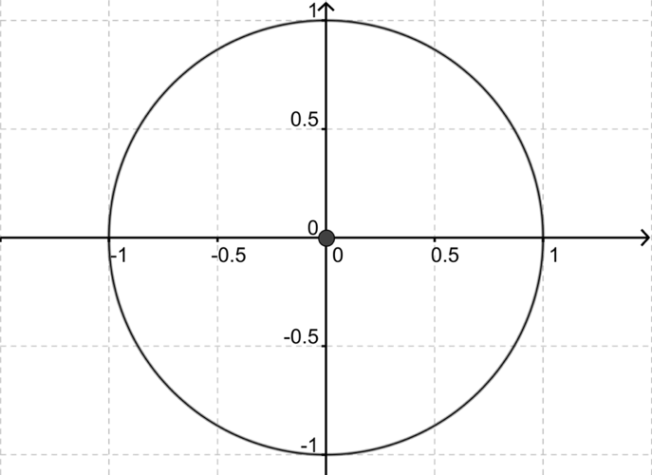



1. Udfyld nedenstående skema ved aflæsning på enhedscirklen:

|  |  |  |  |  |  |  |
| --- | --- | --- | --- | --- | --- | --- |
| Radiantal $x$ | 0 | $$\frac{π}{2}$$ | $$π$$ | $$\frac{3π}{2}$$ | $$2π$$ | $$\frac{5π}{2}$$ |
| $$cos⁡(x)$$ |  |  |  |  |  |  |
| $$\sin\left(x\right)$$ |  |  |  |  |  |  |

**Opgave 2 (juni 2020)**

**Et billede, der indeholder tekst, skærmbillede, Font/skrifttype, algebra

Indhold genereret af kunstig intelligens kan være forkert.**

**Opgave 3 (august 2021)**

**Et billede, der indeholder tekst, Font/skrifttype, skærmbillede, algebra

Indhold genereret af kunstig intelligens kan være forkert.**  
*Hint til delopgave b: Anvend formel 73*

**Opgave 4 (december 2020)**

**Et billede, der indeholder tekst, skærmbillede, Font/skrifttype, algebra

Indhold genereret af kunstig intelligens kan være forkert.**

b) Bestem en parameterfremstilling for l.  
  
c) Bestem en ligning for l.

**Opgave 5**

En cirkel $c$ er givet ved ligningen

$$c: x^{2}-4x+y^{2}-6y-12=0$$

1. Bestem radius og centrum for cirklen $c$.
2. Opskriv en parameterfremstilling for cirklen $c$.

En linje $l$ er givet ved

$$l:-3x-4y-7=0$$

1. Afgør om linjen $l$ er en tangent til cirklen $c$.
2. Bestem evt. skæringspunkter mellem $l$ og $c$

**Opgave 6 (August 2020)**

**Et billede, der indeholder tekst, linje/række, Font/skrifttype, skærmbillede

Indhold genereret af kunstig intelligens kan være forkert.**

OBS: Løs delopgave a i hånden og delopgave b i Nspire.

# Facit

Opgave 1

|  |  |  |  |  |  |  |
| --- | --- | --- | --- | --- | --- | --- |
| Radiantal $x$ | 0 | $$\frac{π}{2}$$ | $$π$$ | $$\frac{3π}{2}$$ | $$2π$$ | $$\frac{5π}{2}$$ |
| $$cos⁡(x)$$ | 1 | 0 | -1 | 0 | 1 | 0 |
| $$\sin\left(x\right)$$ | 0 | 1 | 0 | -1 | 0 | 1 |

Opgave 2

1. C(3,1) og r=6

$\left({9 \atop 1}\right)$

$\vec{s}\left(t\right)=\left({-6\sin\left(t\right) \atop 6 cos⁡(t)}\right)$

Opgave 3

$\left({12 \atop -1}\right)$

${\left(x-5\right)}^{2}+{\left(y+1\right)}^{2}=49$

Opgave 5

1. C(5,7) og r=5
$\left({x(t) \atop y(t)}\right)=\left({8 \atop 11}\right)+t⋅\left({-4 \atop 3}\right)$

2. $-3⋅\left(x-8\right)-4⋅\left(y-11\right)=0$, som kan reduceres til $-3x-4y+68=0$.

Opgave 5

1. C(2,3) og r=5
$\vec{s}\left(t\right)=\left(\begin{matrix}2+5·\cos\left(t\right) \\ 3+5·\sin\left(t\right)\end{matrix}\right)$

2. Det er en tangent til cirklen løst vha. dist-formlen.
3. S(-1,-1)

Opgave 6

1. –
2. (-4,93; 1,16)